Informe Estadístico del proyecto

Jorge Luis Hernando Pajarito Londoño

Cristian Eduardo Rivera Ardila

Escuela Tecnológica Instituto Técnico Central (ETITC)

Facultad de Sistemas

Técnico Profesional en Computación

Néstor William Ramos Rico

Bogotá D.C., Colombia

20 de noviembre de 2023

**Introducción**

En la actualidad, la gestión segura de trabajos en alturas es esencial en numerosas industrias, desde la construcción hasta el mantenimiento de infraestructuras. Con el objetivo de mejorar la eficiencia y seguridad en estos entornos laborales, se llevó a cabo la "Encuesta de Viabilidad para Aplicativo de Control de Flujo en Trabajos en Alturas". Este estudio se enfoca en evaluar la viabilidad y aceptación potencial de un aplicativo diseñado para optimizar y controlar el flujo de trabajo.

La seguridad en trabajos en alturas no solo implica la implementación de medidas físicas, sino también la integración de soluciones tecnológicas que minimicen los tiempos de consulta. En este contexto, el presente informe aborda la necesidad de un aplicativo que no solo agilice los procesos operativos, sino que también garantice un riguroso control de seguridad en cada fase de la actividad.

A lo largo de esta investigación, se exploran los aspectos clave que determinarán la viabilidad y utilidad de un aplicativo de control de flujo en trabajos en alturas. Se analizan las percepciones y necesidades de los profesionales en estos entornos, así como los posibles beneficios y desafíos asociados con la implementación de esta tecnología innovadora.

La información recopilada no solo proporcionará una comprensión profunda de la viabilidad técnica y operativa del aplicativo propuesto, sino que también servirá como guía para el desarrollo de futuras estrategias y herramientas destinadas a mejorar la seguridad y eficiencia en actividades laborales en alturas elevadas.

**Objetivo general**

El objetivo general de este informe estadístico es evaluar la viabilidad y aceptación potencial de un aplicativo de control de flujo en trabajos en alturas, con el propósito de mejorar la eficiencia operativa y garantizar la seguridad en entornos laborales elevados. Se busca proporcionar un análisis integral que permita tomar decisiones informadas sobre la implementación de esta tecnología innovadora en situaciones donde la altura presenta riesgos significativos.

**Objetivos específicos**

* Evaluar la Percepción Profesional

Analizar las opiniones y percepciones de los profesionales que realizan trabajos en alturas respecto a la seguridad y eficiencia en sus actividades laborales.

* Identificar Necesidades Operativas

Determinar las necesidades operativas específicas en trabajos en alturas que podrían ser abordadas mediante un aplicativo de control de flujo.

* Analizar Factores de Viabilidad Técnica

Evaluar la viabilidad técnica del aplicativo, considerando aspectos como la compatibilidad con dispositivos existentes, requisitos de conectividad y posibles limitaciones tecnológicas.

* Explorar Beneficios Potenciales:

Identificar y cuantificar los posibles beneficios que la implementación del aplicativo podría aportar, como la reducción de incidentes, el ahorro de tiempo y la optimización de recursos.

* Evaluar Desafíos y Limitaciones

Analizar los desafíos y limitaciones asociados con la implementación del aplicativo, incluyendo posibles obstáculos operativos, resistencia al cambio y consideraciones de seguridad adicionales.

* Diseñar Estrategias de Implementación

Proponer estrategias específicas para la implementación exitosa del aplicativo, teniendo en cuenta los hallazgos estadísticos y las necesidades identificadas durante el estudio.

Al abordar estos objetivos específicos, se busca proporcionar una base sólida de datos y análisis estadísticos que orienten la toma de decisiones respecto a la viabilidad y utilidad de la implementación del aplicativo de control de flujo en trabajos en alturas.

**Marco teórico**

La realización de una encuesta como método de investigación brinda una valiosa perspectiva para comprender las necesidades, percepciones y comportamientos de los profesionales que desempeñan labores en alturas. En el ámbito específico de trabajos en alturas, la seguridad y la eficiencia son imperativas, y la implementación de tecnologías innovadoras, como aplicativos de control de flujo, se convierte en un factor clave para mejorar estas dimensiones. El marco teórico se enfoca en varias áreas relevantes:

Seguridad en Trabajos en Alturas

Conforme a la Norma Oficial Mexicana NOM-009-STPS-2011, los trabajos en alturas comprenden todas las actividades, tales como mantenimiento, instalación, demolición, operación, reparación y limpieza, que se llevan a cabo a una elevación superior a 1.80 metros sobre el nivel de referencia. Esto también abarca el riesgo de caída en aberturas en las superficies de trabajo, como perforaciones, pozos, cubos y túneles verticales.

Aunque es poco probable que realicemos de manera rutinaria tareas con estas características, en ocasiones realizamos mantenimientos o trabajos de limpieza que implican estar a alturas superiores a 1.80 metros. Aunque no sea una actividad frecuente, es crucial garantizar el cumplimiento de las medidas de seguridad para prevenir cualquier incidente o accidente.

Los principales riesgos asociados con los trabajos en alturas son las caídas, la caída de objetos y las descargas eléctricas. En este contexto, se deben implementar medidas de seguridad específicas para cada tipo de riesgo. Por ejemplo, en el caso de caídas, se deben seguir ciertas medidas preventivas, tales como trabajar siempre con un arnés de seguridad sujeto a la línea de vida en alturas superiores a 1.80 metros, evitar trabajar a la intemperie en condiciones de fuertes vientos y lluvia, verificar que la línea de vida horizontal esté asegurada cada cinco metros y en sus extremos con dos candados, utilizar un arnés de tipo cocido en lugar de uno remachado, emplear una línea vertical y otra horizontal para permitir al personal subir y bajar, y la instalación de barandales y señalamientos.

Gestión de Riesgos:

Una teoría clave en este ámbito es el enfoque basado en procesos, que implica la implementación de sistemas estructurados para identificar proactivamente los riesgos antes de que se materialicen. Las organizaciones, al adoptar este enfoque, establecen protocolos detallados para la identificación sistemática de riesgos potenciales asociados con trabajos en alturas. Esto involucra la evaluación de factores como las condiciones del entorno, la capacitación del personal y el estado de los equipos utilizados.

Otra perspectiva es la teoría de la cultura de seguridad, que destaca la importancia de crear una cultura organizacional que fomente la conciencia y la importancia de la seguridad. En entornos laborales elevados, esto se traduce en promover entre los empleados una mentalidad proactiva hacia la identificación y gestión de riesgos. Las organizaciones exitosas en la gestión de riesgos en trabajos en alturas a menudo cultivan una cultura donde la seguridad es una prioridad constante.

La teoría del ciclo de vida del riesgo también desempeña un papel esencial al abordar cómo las organizaciones gestionan los riesgos a lo largo del tiempo. Este enfoque implica una evaluación continua y adaptativa de los riesgos asociados con trabajos en alturas a medida que evolucionan las circunstancias. La gestión efectiva de riesgos implica la revisión regular de políticas y procedimientos para garantizar que sigan siendo pertinentes y efectivos.

Tecnologías Aplicadas a la Seguridad Laboral

Plataformas digitales

¿Qué son?

Una plataforma digital es una solución virtual o software que almacena grandes cantidades de información y permite a los usuarios llevar a cabo múltiples acciones en un mismo espacio a través de Internet.

Aplicaciones

En el mercado actual, podemos encontrar diferentes plataformas y soluciones digitales que se han desarrollado enfocadas a mejorar la gestión de la PRL y la propia seguridad y salud de los trabajadores.

Encuestas como Herramienta de Investigación:

Las encuestas son un método de investigación y recopilación de datos utilizadas para obtener información de personas sobre diversos temas. Las encuestas tienen una variedad de propósitos y se pueden llevar a cabo de muchas maneras dependiendo de la metodología elegida y los objetivos que se deseen alcanzar.

Los datos suelen obtenerse mediante el uso de procedimientos estandarizados, esto con la finalidad de que cada persona encuestada responda las preguntas en una igualdad de condiciones para evitar opiniones sesgadas que pudieran influir en el resultado de la investigación o estudio.

Una encuesta implica solicitar a las personas información a través de un cuestionario, este puede distribuirse en papel aunque con la llegada de nuevas tecnologías es más común crear un cuestionario online y distribuirlo utilizando medios digitales como redes sociales, correo electrónico, códigos QR o URLs.

La encuesta es uno de los métodos más utilizados en la investigación de mercado porque permite obtener información real directamente de los consumidores. Por ello, es indispensable que los profesionales de la mercadotecnia e investigadores sepan exactamente la definición de encuesta.

Ventajas de utilizar una encuesta como herramienta de investigación

Permite obtener gran cantidad de información en poco tiempo directamente de los clientes o consumidores.

Una vez que el cuestionario está hecho no requiere a personal especializado para realizarlo.

Eficiencia Operativa y Control de Flujo:

La eficiencia operativa mejorada gracias al uso de software es un tema clave en la optimización de procesos y la productividad en diversas áreas de negocio. La implementación de software especializado puede proporcionar una serie de beneficios que impactan directamente en la eficiencia operativa de una organización. A continuación, se exploran algunos aspectos relevantes en este contexto:

Automatización de Tareas Repetitivas:

El software puede automatizar tareas rutinarias y repetitivas, liberando el tiempo de los empleados para que se centren en actividades más estratégicas y creativas. Esto conduce a una mayor eficiencia operativa al reducir la carga de trabajo manual.

Mejora de la Precisión y Reducción de Errores:

La automatización a través del software contribuye a minimizar errores humanos. Los procesos automáticos tienden a ser más precisos y consistentes, lo que disminuye la posibilidad de equivocaciones y retrabajos.

Gestión Eficiente de Datos:

Los softwares de gestión permiten almacenar, organizar y acceder a datos de manera más eficiente. Esto facilita la toma de decisiones basada en información actualizada y precisa, mejorando la eficiencia en la gestión de recursos y proyectos.

Optimización de Flujos de Trabajo:

El software puede ser diseñado para optimizar los flujos de trabajo, identificando cuellos de botella y agilizando procesos. La visualización clara de los procesos permite realizar ajustes continuos para maximizar la eficiencia.

Colaboración Mejorada:

Plataformas colaborativas y software de gestión de proyectos mejoran la comunicación y la colaboración entre los equipos. La información centralizada y accesible facilita la coordinación, reduciendo el tiempo perdido en la búsqueda de datos y la duplicación de esfuerzos.

Análisis de Desempeño:

El software puede proporcionar herramientas analíticas que permiten evaluar el desempeño operativo. Al monitorear métricas clave, las organizaciones pueden identificar áreas de mejora y ajustar estrategias para lograr una eficiencia aún mayor.

Adaptabilidad y Escalabilidad:

Los sistemas de software modernos suelen ser adaptables y escalables, lo que facilita la integración con otras soluciones y la expansión según las necesidades de la organización. Esto permite ajustarse a cambios en el entorno empresarial de manera eficiente.

**Resultados**

Encuesta de Viabilidad para Aplicativo de Control de Flujo en Trabajos en Alturas

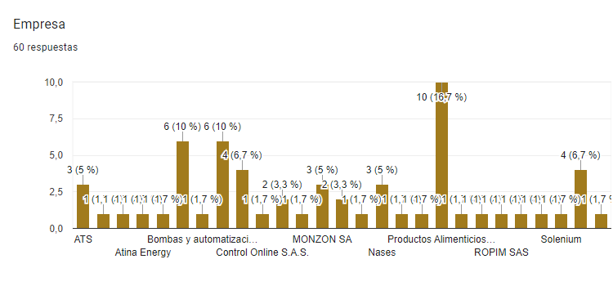

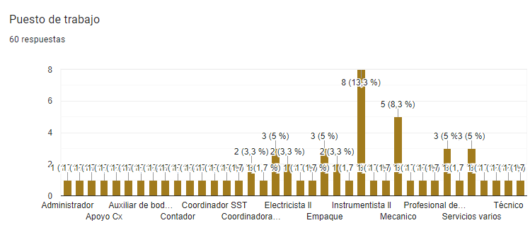

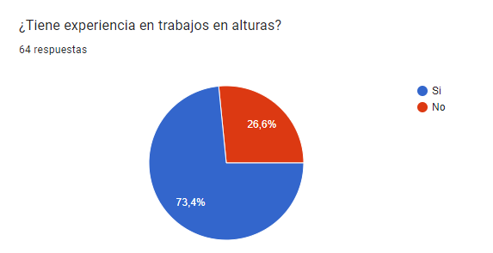

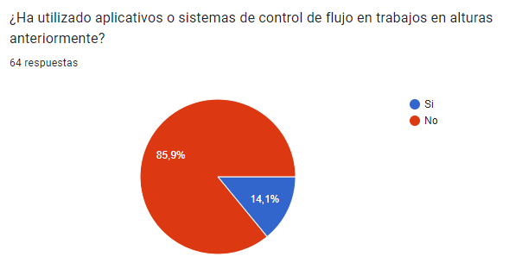

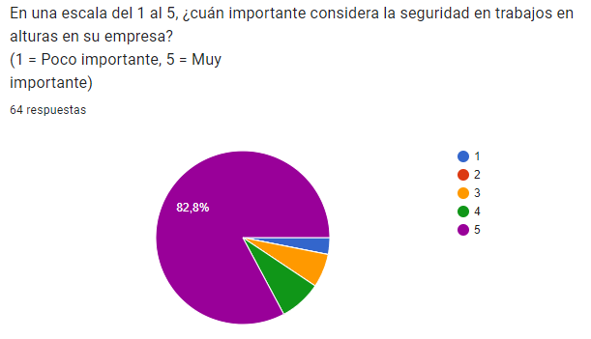

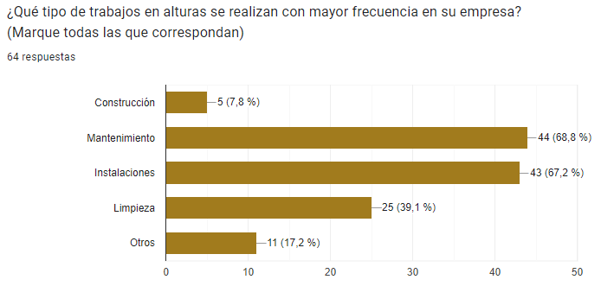

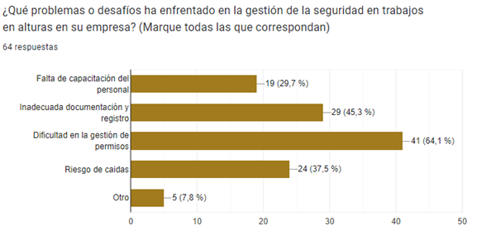

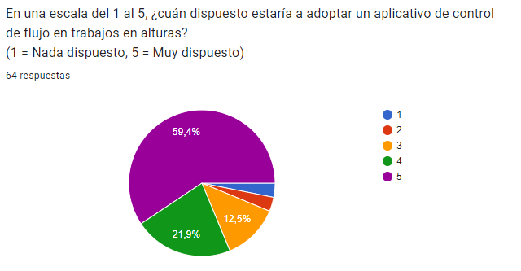

**Conclusiones**

Hemos concluido que el laboratorio de electrónica digital centrado en la validación de compuertas lógicas fue una experiencia enriquecedora que nos permitió adquirir conocimientos fundamentales y desarrollar habilidades prácticas en el campo de la electrónica digital. A través de este laboratorio, hemos profundizado nuestra comprensión de las compuertas lógicas y su papel esencial en la construcción de sistemas digitales.

En primer lugar, hemos comprendido que las compuertas lógicas son bloques de construcción esenciales en electrónica digital. Estas compuertas nos permiten realizar operaciones lógicas, tomar decisiones basadas en valores binarios y llevar a cabo cálculos aritméticos en sistemas digitales. Han demostrado ser la base sobre la cual se construyen circuitos más complejos y se implementan diversas funciones en la electrónica moderna.

Durante el laboratorio, identificamos una serie de desafíos y obstáculos que, en última instancia, contribuyeron a nuestro aprendizaje. En particular, el proceso de cableado inicial se reveló como una tarea que requiere atención meticulosa. La necesidad de seguir patrones precisos y asegurarse de que las conexiones sean sólidas y fiables nos enseñó la importancia de la precisión en la electrónica digital.

La interpretación de los planos de las compuertas lógicas también fue un punto crítico en nuestra experiencia. Comprender cómo se conectan las entradas y salidas de estas compuertas demandó tiempo y esfuerzo, y nos recordó la importancia de buscar la asistencia adecuada y fomentar la resolución de problemas de manera colaborativa.

La sensibilidad de la protoboard se destacó como una dificultad adicional. La necesidad de un manejo cuidadoso y evitar movimientos bruscos en los cables y componentes nos permitió apreciar la delicadeza de la tecnología que estábamos utilizando. Esto reforzó la idea de que la electrónica digital requiere atención constante a los detalles y un enfoque meticuloso en cada paso del proceso.

La polarización correcta de los capacitores se reveló como un factor crucial para el funcionamiento de los circuitos. Experimentamos directamente cómo una orientación incorrecta podía afectar negativamente el rendimiento, lo que resaltó la importancia de verificar y asegurarse de que todos los componentes estuvieran conectados correctamente.

Además, identificamos el problema del mal contacto de los cables como un desafío común en la construcción de circuitos. Esta dificultad nos enseñó la necesidad de mantener conexiones sólidas y confiables para garantizar el funcionamiento estable de los circuitos.

En resumen, este laboratorio nos brindó valiosas lecciones sobre la importancia de la precisión, la comprensión de los planos, la sensibilidad de los componentes, la polarización de los capacitores y la atención al detalle en la electrónica digital. A través de estos desafíos, fortalecimos nuestras habilidades técnicas y nuestro enfoque en la resolución de problemas, lo que nos preparó mejor para futuros proyectos y aplicaciones en el emocionante mundo de la electrónica digital.

**Referencias**

Compuertas lógicas. (s. f.-b). https://www.logicbus.com.mx/compuertas-logicas.php

Los condensadores. (2012, 28 diciembre). LA TECNOLOGÍA EN LA ESO. https://www3.gobiernodecanarias.org/medusa/ecoblog/jgutcor/los-condensadores/#:~:text=B%C3%A1sicamente%20un%20condensador%20es%20un,separadas%20por%20un%20material%20diel%C3%A9ctrico.&text=con%20una%20cierta%20separaci%C3%B3n%2C%20en,el%20diel%C3%A9ctrico%20es%20el%20aire.

Porto, J. P., & Gardey, A. (2022). Circuito integrado - qué es, clasificación, historia y evolución. Definición.de. https://definicion.de/circuito-integrado/

colaboradores de Wikipedia. (2023). Resistencia eléctrica. Wikipedia, la enciclopedia libre. https://es.wikipedia.org/wiki/Resistencia_el%C3%A9ctrica

colaboradores de Wikipedia. (2023a). LED. Wikipedia, la enciclopedia libre. https://es.wikipedia.org/wiki/Led

Batería - concepto, tipos de baterías y cómo funcionan. (s. f.). Concepto. https://concepto.de/bateria/

Bibliografía

Sarmiento, J. L. [@JoseLuisSarmiento]. (2022, agosto 1). Compuertas Lógicas. Youtube. https://www.youtube.com/watch?v=CRWq0kerTFU

ELECTROTECNIA [@electro.tecnia]. (2015, octubre 29). ELECTRÓNICA DIGITAL #2 como probar compuertas lógicas AND. Youtube. https://www.youtube.com/watch?v=8Oqsl7M9HNM